[**Новые УРОКИ**](https://newuroki.net/)

Новый сайт от проекта UROKI.NET. Конспекты уроков, классные часы, сценарии школьных праздников. Всё для учителя - всё бесплатно!

[**7 КЛАСС**](https://newuroki.net/category/konspekty-urokov-dlya-uchitelya/klassnyj-rukovoditel/7-klass-klassnye-chasy/)[**КЛАССНЫЙ РУКОВОДИТЕЛЬ**](https://newuroki.net/category/konspekty-urokov-dlya-uchitelya/klassnyj-rukovoditel/)



Ср. Авг 14th, 2024 **5:01:19 PM**



Мир моих увлечений — классный час

**Автор** [**Глеб Беломедведев**](https://newuroki.net/author/gleb/)

⬧ [АВГ 14, 2024  #видео, #дело, #интеллект-карта, #интерес, #интересные факты, #карта](https://newuroki.net/tag/karta-pamyati/)

[памяти,](https://newuroki.net/tag/karta-pamyati/) [#кроссворд](https://newuroki.net/tag/krossvord/)[,](https://newuroki.net/tag/karta-pamyati/) [#облако слов](https://newuroki.net/tag/oblako-slov/)[,](https://newuroki.net/tag/karta-pamyati/) [#пазлы](https://newuroki.net/tag/pazly/)[,](https://newuroki.net/tag/karta-pamyati/) [#поговорки](https://newuroki.net/tag/pogovorki/)[,](https://newuroki.net/tag/karta-pamyati/) [#полезные советы](https://newuroki.net/tag/poleznye-sovety/)[,](https://newuroki.net/tag/karta-pamyati/) [#пословицы](https://newuroki.net/tag/poslovicy/)[,](https://newuroki.net/tag/karta-pamyati/) [#презентация](https://newuroki.net/tag/prezentaciya/), [#ребус](https://newuroki.net/tag/rebus/), [#стихотворение](https://newuroki.net/tag/stihotvorenie/), [#таблица](https://newuroki.net/tag/tablica/), [#тесты](https://newuroki.net/tag/testy/), [#технологическая карта](https://newuroki.net/tag/tehnologicheskaya-karta/), [#увлечения](https://newuroki.net/tag/uvlecheniya/),

[#удовольствие](https://newuroki.net/tag/udovolstvie/), [#хобби](https://newuroki.net/tag/hobbi/), [#чек-лист](https://newuroki.net/tag/chek-list/)  21 фото  Время прочтения: 39 минут(ы)

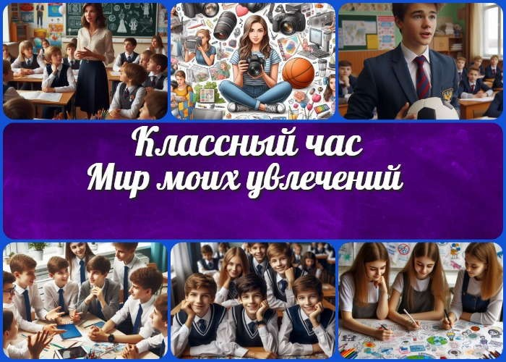

**Содержание** [Скрыть]

1 Мир моих увлечений — конспект классного часа 2 Вступление

3 Выберите похожие названия 4 Возраст детей

1. Класс
2. Дата проведения
3. Вид занятия
4. Тип мероприятия
5. Форма организации
6. Цель
7. Задачи
8. Ожидаемые результаты
9. Методические приёмы, методы, технологии обучения 14 Прогнозируемый результат
10. Предварительная работа педагога
11. Оборудование и оформление кабинета 17 Ход занятия / Ход мероприятия

17.1 Организационный момент

* 1. Актуализация усвоенных знаний
  2. Вступительное слово классного руководителя 18 Основная часть
  3. Введение в тему «Мир моих увлечений»
  4. Виды увлечений и их значение для подростков
  5. Презентация учениками своих увлечений
  6. Дискуссия «Как найти свое увлечение?»
  7. Игра «Угадай хобби»
  8. Проектная работа «Увлечения будущего» 19 Рефлексия

20 Подведение итогов занятия 21 Технологическая карта

22 Смотреть видео по теме 23 Полезные советы учителю 24 Чек-лист педагога

25 Карта памяти для учеников 26 Стихотворение

1. Кроссворд
2. Интересные факты для занятия 29 Психологический тест

30 Пословицы и поговорки 31 Ребусы

1. Пазлы
2. Интеллект-карта
3. Облако слов
4. Презентация
5. Список источников и использованной литературы

# Мир моих увлечений — конспект классного часа

**Вступление**

 ***Уважаемые классные руководители! Представляем вашему***

***вниманию разработку классного часа «Мир моих увлечений» для***

***учащихся 7 класса. Этот материал поможет вам организовать увлекательное и познавательное занятие, направленное на раскрытие творческого потенциала учеников и развитие их***

***интересов. В комплект входят: подробный конспект занятия, технологическая карта, презентация и дополнительные активности. Используя эти ресурсы, вы сможете провести***

***яркое и запоминающееся мероприятие, которое вдохновит семиклассников на поиск и развитие своих увлечений.***

# Выберите похожие названия

Разработка классного часа: «Хобби в жизни подростка»

Сценарий внутриклассного занятия: «Открываем мир увлечений» Методическая разработка: «Я и мои интересы»

Воспитательная беседа: «Как найти свое призвание?»

# Возраст детей

12-13 лет

# Класс

[7 класс](https://newuroki.net/category/konspekty-urokov-dlya-uchitelya/klassnyj-rukovoditel/7-klass-klassnye-chasy/)

# Дата проведения

— [укажите дату проведения]

# Вид занятия

Классный час

# Тип мероприятия

Комбинированное занятие

# Форма организации

Групповая, индивидуальная

# Цель

Содействовать расширению кругозора учащихся в области различных увлечений и способствовать осознанию важности хобби в жизни человека.

# Задачи

**Обучающая:** Познакомить учащихся с разнообразием видов любимых дел и их влиянием на личностное развитие.

**Развивающая:** Развивать навыки самопрезентации, критического мышления и творческого подхода к решению задач.

**Воспитательная:** Формировать уважительное отношение к занятиям других людей и мотивировать к поиску собственных интересов.

# Ожидаемые результаты

**Личностные:** Повышение самооценки учащихся, развитие интереса к самопознанию и саморазвитию.

**Метапредметные:** Развитие коммуникативных навыков, умения работать в команде, навыков публичного выступления.

**Предметные:** Расширение знаний о разнообразии хобби и их роли в жизни человека.

# Методические приёмы, методы, технологии обучения

Беседа, дискуссия, презентация, игровые технологии, проектная деятельность, мозговой штурм.

# Прогнозируемый результат

Повышение интереса учащихся к поиску и развитию собственных любимых занятий, формирование более осознанного отношения к выбору хобби.

# Предварительная работа педагога

Подготовить презентацию, собрать набор предметов для игры, подготовить раздаточный материал для проектной работы, провести предварительную беседу с 3-4 учениками о подготовке выступления, создать интеллект-карту, облако слов, тех.карту, кроссворд.

# Оборудование и оформление кабинета

Компьютер, проектор,

экран, колонки,

набор предметов для игры, листы бумаги,

маркеры, фломастеры.

# Ход занятия / Ход мероприятия

## Организационный момент

Добрый день, ребята! Рада всех вас видеть. Давайте проведем быструю перекличку, чтобы убедиться, что все на месте.

*(Классный руководитель называет фамилии учеников по списку)*

Отлично, спасибо! Теперь, пожалуйста, проверьте, всё ли у вас готово к занятию – нам понадобятся ручки и тетради для записей.

Дежурные, будьте добры, помогите мне подготовить проекционный экран – мы будем использовать его сегодня.

Ребята, напоминаю о правилах поведения на нашем занятии: мы уважаем друг друга, не перебиваем, поднимаем руку, если хотим что-то сказать. И очень важная просьба – отключите ваши мобильные телефоны, чтобы ничто не отвлекало нас от интересной беседы.

А сейчас давайте улыбнемся соседу и настроимся на увлекательное общение! У нас сегодня будет необычная встреча, и я уверена, что каждому из вас она понравится и запомнится. Готовы начать? Отлично!

## Актуализация усвоенных знаний

Ребята, давайте вспомним наш прошлый классный час. Мы говорили на очень серьёзную тему «[Я и Закон. Профилактика правонарушений](https://newuroki.net/konspekty-urokov-dlya-uchitelya/klassnyj-rukovoditel/ya-i-zakon-klassnyj-chas/)«. Кто может напомнить, о чём именно мы беседовали?

*(Пауза для ответов учеников)*

Отлично! Да, мы обсуждали, как подросткам избежать неприятностей с законом. Давайте проверим, что вы запомнили. Я буду задавать вопросы, а вы поднимайте руки, если знаете ответ.

Итак, кто помнит, что такое правонарушение?

*(Выслушивает семиклассников)*

Верно! А теперь вспомните, какие виды ответственности мы обсуждали?

*(Ученики отвечают)*

Молодцы! Действительно, мы говорили о гражданско-правовой, дисциплинарной, административной и уголовной ответственности. А кто может объяснить разницу между ними?

*(Слушает школьников, помогает сформулировать правильно)*

Здорово, вы многое запомнили! А теперь подумайте и скажите: как вы считаете, может ли увлечение любимым делом, хобби помочь подростку избежать проблем с законом? Почему?

*(Выслушивает мнения учеников)*

Интересные мысли! Да, когда человек увлечён чем-то интересным и полезным, у него просто нет времени и желания нарушать правила. Кроме того, хобби часто помогают найти новых друзей и развить полезные навыки.

Как раз об увлечениях мы сегодня и поговорим подробнее. Но прежде чем мы начнем нашу новую тему, у кого-нибудь остались вопросы по теме прошлого занятия?

*(Отвечает на вопросы, если они есть)*

Отлично, теперь мы готовы двигаться дальше!

## Вступительное слово классного руководителя

Ребята, сегодня у нас очень увлекательная и важная тема для обсуждения. Мы поговорим о том, что делает нашу жизнь ярче, привлекательнее и помогает нам развиваться. Тема нашего классного часа — «Мир моих увлечений»!

Каждый из вас наверняка слышал слово «хобби». Кто-то уже нашел свое любимое занятие, а кто-то, возможно, еще в поиске. И это здорово! Ведь мир увлечений такой

огромный и разнообразный, что каждый может найти что-то по душе.

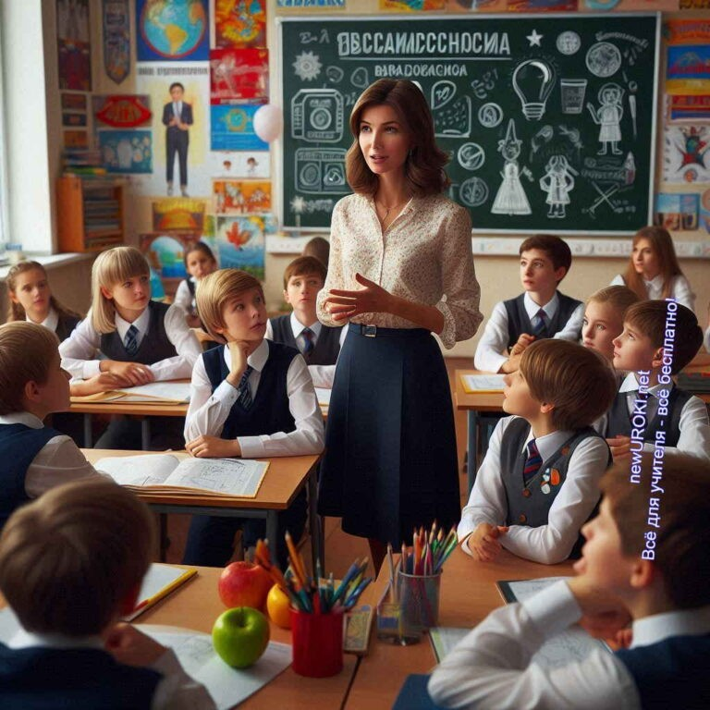



***Цитата:***

***«То, что мы любим делать, часто становится нашим самым большим даром.»***

***— И.К. Лебедева, 1990–н.в., российская писательница и блогер.***

Сегодня мы вместе исследуем этот удивительный мир. Мы узнаем, какие бывают хобби, почему они так важны для нас, и как найти то занятие, которое принесет вам радость и пользу.

Мы будем не просто слушать, но и активно участвовать: вы расскажете о своих интересах, поиграете в интересную игру и даже попробуете себя в роли изобретателей хобби будущего!

Я надеюсь, что после нашего мероприятия кто-то из вас откроет для себя новое интересное занятие, а кто-то посмотрит на свое хобби с другой стороны и найдет в нем что-то новое.

Готовы отправиться в увлекательное путешествие по миру хобби? Тогда давайте начнем!

# Основная часть

*Иллюстративное фото / newUROKI.net*

## Введение в тему «Мир моих увлечений»

Ребята, сегодня мы начнем говорить на тему, которая, я уверен, касается каждого из вас. Мы все любим что-то делать в свободное время, что-то, что приносит нам удовольствие, помогает отвлечься от уроков и просто радует. Это то, что мы называем

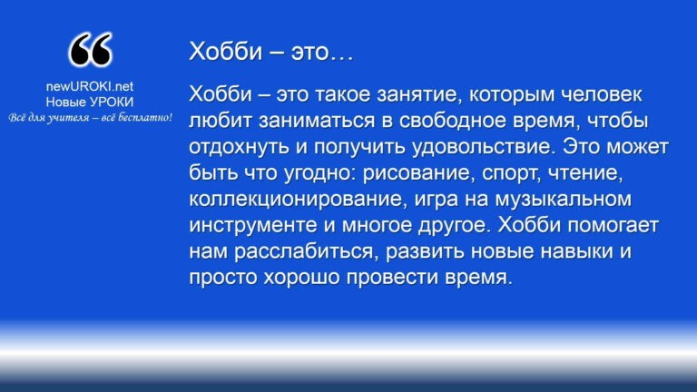



***Хобби – это такое занятие, которым человек любит заниматься в свободное время, чтобы отдохнуть и получить удовольствие. Это может быть что угодно: рисование, спорт, чтение,***

***коллекционирование, игра на музыкальном инструменте и многое другое. Хобби помогает нам расслабиться, развить новые***

***навыки и просто хорошо провести время.***

«хобби» или «увлечения».

### Определение понятия

*Определение*

Хобби важно для каждого из нас. Это не просто способ занять время, но и возможность развиваться, узнавать новое и становиться лучше. Когда мы увлекаемся чем-то, мы можем забыть о проблемах, улучшить свое настроение и даже найти новых друзей. Например, если вам нравится играть на гитаре, вы можете стать частью музыкальной группы, познакомиться с другими музыкантами, научиться новым техникам игры. А если увлекаетесь спортом, то это помогает вам не только

поддерживать себя в форме, но и научиться работать в команде, быть целеустремленными и дисциплинированными.

### Определение понятия

Давайте теперь поговорим о том, что такое увлечение в более широком смысле.

 ***Увлечение — очень похоже на хобби. Это тоже то, что нам нравится делать, но увлечение часто подразумевает более***

***глубокий интерес и может занимать больше времени. Например, если ты любишь читать фантастику, то чтение – это твое***

***хобби. Но если ты пишешь свои собственные фантастические истории, то это уже можно назвать увлечением.***

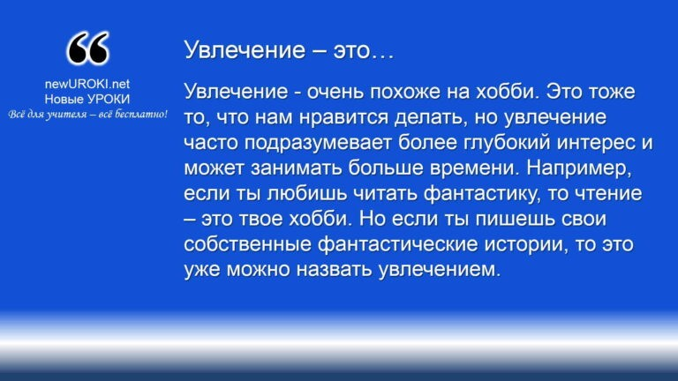

*определение*

Представьте, что ваше любимое дело — фотография. Вы учитесь видеть мир по- особенному, замечать детали, которые другие могут не заметить, создавать красивые снимки. В будущем это может перерасти в профессию фотографа или дизайнера, и вы сможете делать то, что любите, и при этом зарабатывать на жизнь.

### Краткий опрос учащихся об их текущих интересах

Сейчас я хотела бы узнать, чем именно вы увлекаетесь. Подумайте, какие занятия доставляют вам радость, о чем вам хочется говорить, что вызывает у вас улыбку и желание заниматься этим снова и снова. Давайте поделимся своими интересами. Кто готов рассказать, чем он увлекается? Может быть, кто-то обожает читать книги, кто-то играет в шахматы, а кто-то мастерит что-то своими руками? Расскажите, что вам нравится делать в свободное время и почему это вам так интересно.

Ваши хобби — это часть вашей личности. Они показывают, какие вы, что вам нравится, что важно для вас. И сегодня мы будем говорить о том, как найти свое любимое дело, как его развивать и почему это так важно. Ведь когда у человека есть хобби, он живет интересной и насыщенной жизнью, учится новому и, самое главное, становится счастливее.

## Виды увлечений и их значение для подростков



*Иллюстративное фото / newUROKI.net*

Ребята, вы когда-нибудь задумывались, насколько разнообразными могут быть увлечения? Мир хобби настолько велик и интересен, что в нём каждый способен найти что-то для себя. У каждого из нас есть свои интересы, которые делают нас уникальными. Но все они разные, и их можно разделить на несколько групп.

### Классификация увлечений.

Давайте начнем с того, что попробуем классифицировать их. Это поможет нам лучше понять, что нас привлекает и почему.

Сначала поговорим о **творческих увлечениях**. Сюда относятся все занятия, которые помогают нам создавать что-то новое и необычное. Это может быть рисование, игра на музыкальных инструментах, танцы, писательство,

фотография или даже кулинария. Творчество позволяет нам выражать свои мысли и чувства, придумывать и воплощать в жизнь собственные идеи. Если вам нравится рисовать, вы создаете миры на бумаге, играете с цветами и формами. А если пишете рассказы, то создаете целые истории и делитесь ими с другими. Они развивают вашу фантазию и воображение, помогают вам быть более оригинальными и находчивыми.

Следующая группа — **спортивные занятия**. Спорт — это не просто способ

поддерживать здоровье, но и отличная возможность научиться ставить цели и достигать их. Если вы занимаетесь футболом, баскетболом, плаванием или любым другим видом спорта, вы не только тренируете тело, но и развиваете силу воли, дисциплину и умение работать в команде. Спорт учит нас терпению, настойчивости и умению справляться с трудностями. А еще спортивные игры

помогают находить друзей, ведь многие виды спорта связаны с командной работой.

Есть еще **интеллектуальные интересы**. Это всё, что связано с развитием вашего ума и знаний. Шахматы, решение головоломок, изучение иностранных языков, программирование — это лишь некоторые из них. Они способны вам

развивать логику, память, аналитическое мышление. Когда вы решаете сложную задачу или изучаете что-то новое, ваш мозг становится более гибким и способным быстро адаптироваться к новым ситуациям. Интеллектуальные задачи учат нас думать, анализировать и находить нестандартные решения.

Кроме того, существуют **технические увлечения**. Это занятия, связанные с техникой и технологиями. Возможно, кто-то из вас увлекается робототехникой, программированием, моделированием или созданием каких-то механических устройств. Они развивают вашу инженерную мысль, учат вас разбираться в сложных механизмах и создавать что-то новое, что может быть полезно в будущем.

### Обсуждение влияния хобби на развитие личности и формирование полезных навыков.

Теперь, когда мы поговорили о разных видах хобби, давайте обсудим, какое значение они имеют для каждого из нас. Как вы думаете, зачем нам нужны увлечения? На самом деле, хобби не просто занимает наше время. Оно позволяет нам становиться лучше, развиваться как личности и готовиться к взрослой жизни.

1. **Во-первых**, учат нас организовывать своё время. Когда у вас есть хобби, вы учитесь планировать свои дни так, чтобы успевать и заниматься любимым делом, и выполнять школьные задания. Это очень важный навык, который пригодится вам в будущем, когда нужно будет совмещать учёбу, работу и личные дела.
2. **Во-вторых**, развивают нашу настойчивость и целеустремлённость. Например, если вы занимаетесь спортом, вам приходится постоянно тренироваться,

преодолевать трудности, учиться на своих ошибках. Это формирует в вас характер, приучает не сдаваться перед трудностями и достигать поставленных целей.

1. **В-третьих**, хобби помогает нам находить друзей и единомышленников. Если вы увлекаетесь чем-то, вы можете найти других людей, которым это тоже интересно, и вместе заниматься любимым делом. Это укрепляет дружбу, учит работать в команде и общаться с разными людьми.
2. **Наконец**, делают нашу жизнь ярче и интереснее. Они приносят радость,

помогают расслабиться и отвлечься от повседневных забот. А еще, занимаясь любимым делом, вы имеете возможность узнать что-то новое о себе, открыть в себе скрытые таланты и, возможно, найти дело своей жизни.

##### [Стоит прочесть также: Профессия: капитан — профориентационный урок Россия мои горизонты](https://newuroki.net/konspekty-urokov-dlya-uchitelya/klassnyj-rukovoditel/professiya-kapitan-proforientacionnyj-urok-rossiya-moi-gorizonty/)

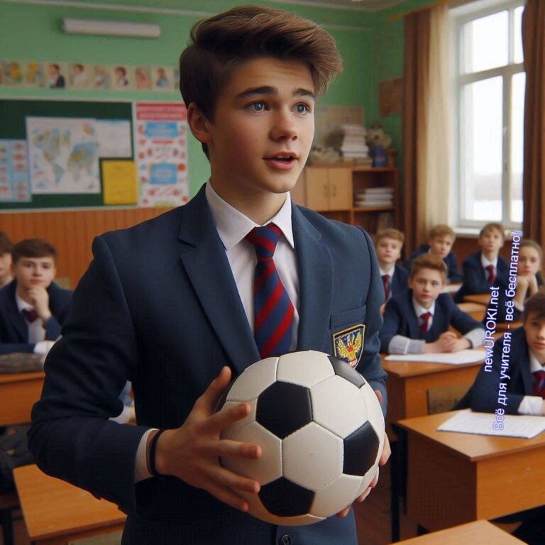

Поэтому, ребята, я очень советую вам искать и развивать своё любимое дело. Пусть оно станет вашей опорой и источником вдохновения в любой ситуации!

**Таблица: Виды интересов и их особенности**

|  |  |
| --- | --- |
| **Вид интереса** | **Особенности** |
| Спортивные | Развитие физической силы, выносливости и командного духа |
| Творческие | Стимулирование креативности, создание оригинальных идей и работ |
| Научные | Стремление к изучению и познанию мира через эксперименты и исследования |
| Социальные | Участие в общественной жизни, развитие лидерских и коммуникативных навыков |

## Презентация учениками своих увлечений

*Иллюстративное фото / newUROKI.net*

(Выступление 3-4 учеников, которые заранее получили задание. Время рассказа — 1-2 минуты)

Ребята, сейчас у нас будет очень интересная часть нашего классного часа. Мы будем слушать рассказы ваших одноклассников о том, чем они увлекаются в свободное время. У каждого из нас есть свои увлечения, и сегодня некоторые из вас поделятся своими хобби, расскажут, почему именно это занятие так им нравится, что в нём особенного и как они занимаются этим.

Каждый из выступающих приготовил небольшой рассказ, который займёт буквально 1- 2 минуты. Это короткие, но очень интересные презентации, в которых ребята смогут раскрыть свои любимые занятия и, возможно, даже вдохновить кого-то из вас

попробовать что-то новое.

Давайте начнем. Первый выступающий — это (имя ученика). Он расскажет нам о своем хобби. Слушайте внимательно!

##### Пример 1:

«Всем привет! Я увлекаюсь рисованием. Это занятие я полюбил еще в детстве, когда мама подарила мне мой первый набор карандашей. Мне нравится создавать что-то новое, придумывать персонажей и миры. Чаще всего я рисую пейзажи и портреты.

Когда рисую, я полностью погружаюсь в свой мир и забываю обо всем. Мне это

помогает расслабиться после школы и выразить свои чувства на бумаге. Моя мечта — стать иллюстратором и создавать свои комиксы. Спасибо за внимание!»

Теперь, когда мы узнали о том, как рисование помогает (имя ученика) выражать свои мысли и чувства, давайте зададим ему несколько вопросов. Если у вас есть что спросить или вы хотите поделиться своими мыслями, поднимайте руку.

##### Вопросы:

Как давно ты начал рисовать?

Какое было твое самое сложное произведение? Ты хочешь учиться на художника после школы?

Спасибо за ответы! Давайте перейдём к следующему выступлению.

##### Пример 2:

«Привет, ребята! Я хочу рассказать вам о своем хобби — футболе. Я играю в футбол с самого детства, и это стало для меня больше, чем просто любимое дело. Футбол

помогает мне оставаться в форме, учит работать в команде и никогда не сдаваться. Я тренируюсь несколько раз в неделю и часто принимаю участие в соревнованиях. Моей

мечтой всегда было попасть в профессиональную команду. Я думаю, что спорт помогает мне стать сильнее и увереннее в себе. Спасибо!»

Отличное выступление, (имя ученика)! Футбол — это действительно классное хобби, которое помогает не только развиваться физически, но и учит важным жизненным навыкам. Кто хочет задать вопросы?

##### Вопросы:

Кто твой любимый футболист?

Сложно ли совмещать тренировки и учебу? Какую самую важную победу ты помнишь?

Отлично, давайте послушаем следующего ученика.

##### Пример 3:

«Всем привет! Я занимаюсь фотографией. Мне нравится ловить моменты и

передавать через фото свои эмоции. Я фотографирую всё, что меня окружает:

природу, людей, города. Особенно люблю снимать рассветы и закаты — в это время света фотографии получаются особенно красивыми. Это хобби учит меня видеть красоту в обычных вещах и делиться ею с другими. Я уже несколько раз участвовал в конкурсах и даже занимал призовые места. Фотография для меня — это способ выразить себя без слов. Спасибо!»

Фотография — это удивительное искусство, которое действительно позволяет видеть мир по-другому. Спасибо, (имя ученика), за интересный рассказ! Есть ли у кого-то вопросы?

##### Вопросы:

Сколько у тебя уже фотографий?

Какие темы тебе нравятся больше всего?

Ты планируешь связать свою жизнь с фотографией?

Теперь, когда мы послушали несколько интересных рассказов, давайте обсудим, что вам больше всего понравилось. Какие увлечения вам показались особенно интересными? Может быть, кто-то захотел попробовать что-то новое?

Пожалуйста, не стесняйтесь делиться своими мыслями! Важно, чтобы мы могли

поддерживать друг друга в наших интересах. Ведь иногда именно такие обсуждения помогают нам лучше понять себя и найти что-то, что действительно будет нам по душе.

Помните, что у каждого из вас есть возможность рассказать о своих склонностях и вдохновить других. Не бойтесь пробовать новое, делиться своими мыслями. Ведь чем больше вы узнаете о себе и других, тем интереснее и ярче становится ваша жизнь!

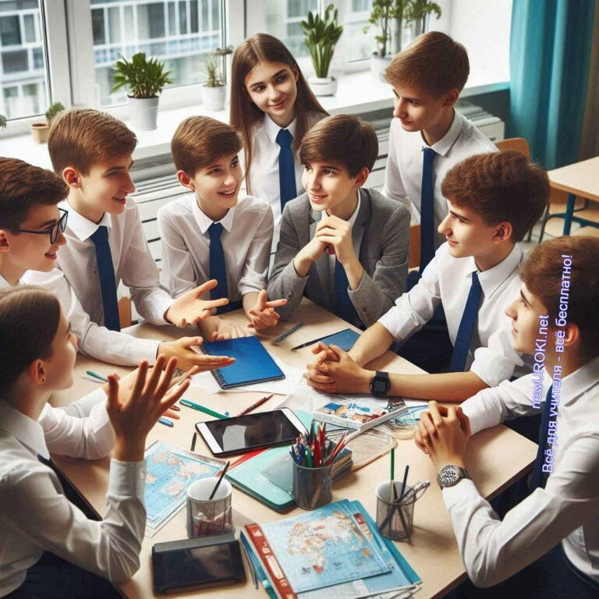

## Дискуссия «Как найти свое увлечение?»

*Иллюстративное фото / newUROKI.net*

### Обсуждение способов поиска интересных занятий

А сейчас мы с вами поговорим о том, как найти своё увлечение. Это очень важная тема, потому что каждый из нас хочет заниматься чем-то интересным и увлекательным. Но бывает так, что кто-то ещё не нашёл своё хобби или не уверен, что ему по-настоящему нравится. Сегодня мы постараемся разобраться, как же можно найти то самое занятие, которое принесёт вам радость и станет существенной частью вашей жизни.

Прежде всего, давайте подумаем, с чего стоит начинать поиски своего хобби. Первый способ, который может помочь — это попробовать как можно больше разных занятий. Например, если вам нравится что-то руками делать, можно попробовать рисование, лепку из глины, вязание или создание моделей из конструктора. Если вас привлекает спорт, стоит поучаствовать в разных спортивных секциях: футбол, плавание, танцы, карате. Кто-то из вас может обнаружить, что ему нравится писать рассказы или стихи, а кто-то — что ему интересно изучать звёзды и планеты.

Иногда заметить своё любимое дело можно, просто наблюдая за другими людьми. Возможно, у вас есть друзья, которые уже нашли своё хобби, и вам интересно, чем они занимаются. Попросите их рассказать вам подробнее об этом, может быть, вас это тоже увлечёт! А ещё можно понаблюдать за тем, чем

занимаются взрослые: родители, учителя, знакомые. Кто знает, возможно, вы тоже захотите попробовать то, что делает кто-то из них.

Следующий важный шаг — это не бояться ошибаться и пробовать новое. Не всегда получается найти своё любимое дело с первого раза, и это нормально. Если вдруг вы поняли, что занятие, которое вы выбрали, вам не нравится, — не беда! Это просто шаг на пути к тому, чтобы обнаружить что-то действительно своё. Пробуйте, экспериментируйте, не бойтесь менять направление. Именно так вы сможете понять, что по-настоящему вам по душе.

### Рассмотрение возможностей для реализации увлечений в школе и за ее пределами

Теперь давайте обсудим, какие возможности для реализации своих интересов есть у нас в школе.

1. **Во-первых**, это, конечно, различные кружки и секции. У нас в школе можно заниматься спортом, музыкой, театром, рисованием, изучать иностранные языки, робототехнику и многое другое. Возможно, кто-то из вас уже посещает один или несколько кружков. Но если вы ещё не нашли своё место, подумайте, может

быть, стоит попробовать что-то новое.

1. **Во-вторых**, вы всегда можете обсудить свои идеи с учителями. Возможно, у вас есть какие-то интересные предложения, чем можно заняться в школе. Например, организовать свой клуб по интересам или провести тематическую встречу с одноклассниками. В школе всегда рады новым инициативам, и если у вас есть желание, вас обязательно поддержат.

Но любимое дело можно развивать не только в школе, но и за её пределами.

Например, в вашем городе наверняка есть спортивные клубы, музыкальные школы, художественные студии, компьютерные курсы. Вы можете записаться на занятия и посещать их в свободное от учебы время. А ещё не забывайте, что интернет тоже может стать отличным помощником в поиске хобби. Существует множество онлайн-

курсов, видеоуроков и мастер-классов, которые помогут вам освоить любое хобби, не выходя из дома.

Давайте теперь подумаем, что для вас лично важно в выборе увлечения. Может быть, вам важно, чтобы это занятие приносило пользу окружающим? Или, наоборот, чтобы вы могли заниматься им в одиночестве, погружаясь в свои мысли? А может, вам требуется, чтобы это было связано с вашей будущей профессией? Как вы думаете, какие критерии для вас самые значимые?

А теперь я предлагаю вам поделиться своими мыслями. Как вы считаете, что может помочь вам найти свою страсть? Может быть, у кого-то из вас уже есть идеи, чем бы

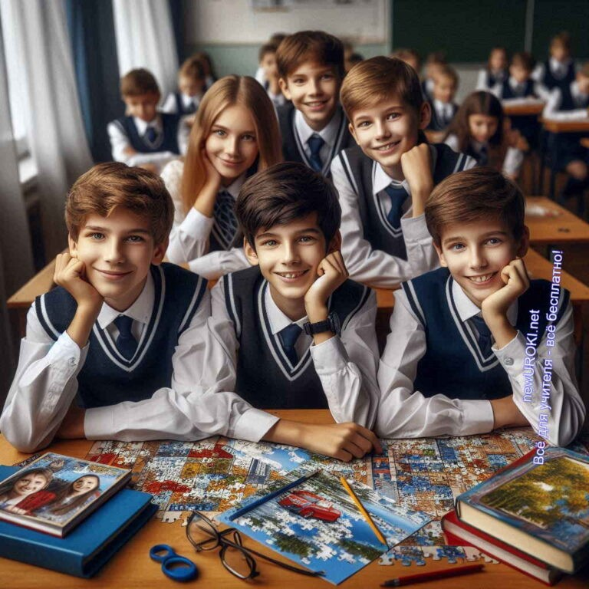

вы хотели заниматься, но вы ещё не решились попробовать? Или, возможно, кто-то из вас уже нашёл своё хобби и может поделиться опытом, как это произошло? Предлагаю обсудить!

## Игра «Угадай хобби»

*Иллюстративное фото / newUROKI.net*

### Разделение класса на команды

Ребята, сейчас мы с вами немного отвлечёмся от обсуждений и погрузимся в игру, которая поможет нам ещё больше узнать о разных увлечениях. Я предлагаю вам

поиграть в игру «Угадай хобби». Это будет весело и познавательно, а ещё вы сможете лучше понять, как много разных интересных занятий существует в мире!

Для начала давайте разделимся на группы. Так будет интереснее и появится дух соревнования. Мы соберём 2-3 команды, в зависимости от количества желающих, и каждая группа будет участвовать в отгадывании ребусов. Вы можете сами выбрать, с кем хотите быть вместе. Давайте сделаем это быстро, чтобы у нас осталось больше времени на соревнование!

Теперь, когда команды готовы, объясню правила. Я буду показывать вам разные ребусы, каждый из которых связан с каким-то хобби или увлечением. Ваша задача — как можно быстрее понять, о каком именно виде деятельности идёт речь, и назвать его.

Каждой группе нужно будет обсудить свой ответ внутри группы и затем озвучить его. За правильный ответ команда получает балл. В конце игры мы посчитаем, какая команда набрала больше всего баллов, и, конечно же, наградим победителей!

Кроме того, после каждого отгаданного ребуса мы немного поговорим об этом. Мы обсудим, почему оно может быть интересным, какие навыки развивает и что нужно, чтобы им заниматься. Возможно, кто-то из вас уже увлекается этим делом и сможет рассказать о своём опыте. А может, вы узнаете о чём-то новом и захотите попробовать это занятие в будущем.

### Демонстрация ребусов, связанных с различными увлечениями

Начнём с первого ребуса. На экране появится изображение, а вы постарайтесь как можно быстрее угадать, о каком увлечении идёт речь. Готовы? Внимание на экран! (**примеры ребусов находятся внизу этой страницы**)

*(Учитель показывает первый ребус, коллективы обсуждают и озвучивают свои ответы.)*

Отлично, вы справились! Это действительно было… (название хобби). Давайте теперь обсудим, что это за хобби и чем оно может быть интересным. Например, если это было

«рисование», можно поговорить о том, как рисование помогает развивать творческое мышление и воображение. А если это был «футбол», то обсудить, как этот вид спорта развивает командный дух и физическую выносливость.

*(Учитель продолжает игру, показывая ребусы один за другим, и обсуждает каждое угаданное хобби.)*

Итак, мы подошли к концу нашего соревнования. Давайте теперь посчитаем, сколько баллов набрала каждая команда.

[**Стоит прочесть также: Профессия: архитектор профориентационный урок "Россия – мои горизонты"**](https://newuroki.net/konspekty-urokov-dlya-uchitelya/klassnyj-rukovoditel/professiya-arhitektor-proforientacionnyj-urok-rossiya-moi-gorizonty/)

*(Учитель считает баллы.)*

Поздравляю победителей! Вы отлично справились, как и все остальные! Но самое главное — мы узнали много нового о разных занятиях и, возможно, кто-то из вас нашёл для себя что-то интересное.

Игра показала нам, насколько разнообразным может быть мир хобби. Помните, что любое дело — это возможность для самовыражения, развития и просто хорошего времяпрепровождения. Надеюсь, что эта игра помогла вам лучше понять, какие занятия могут стать вашими увлечениями, и вдохновила вас на поиски чего-то нового.

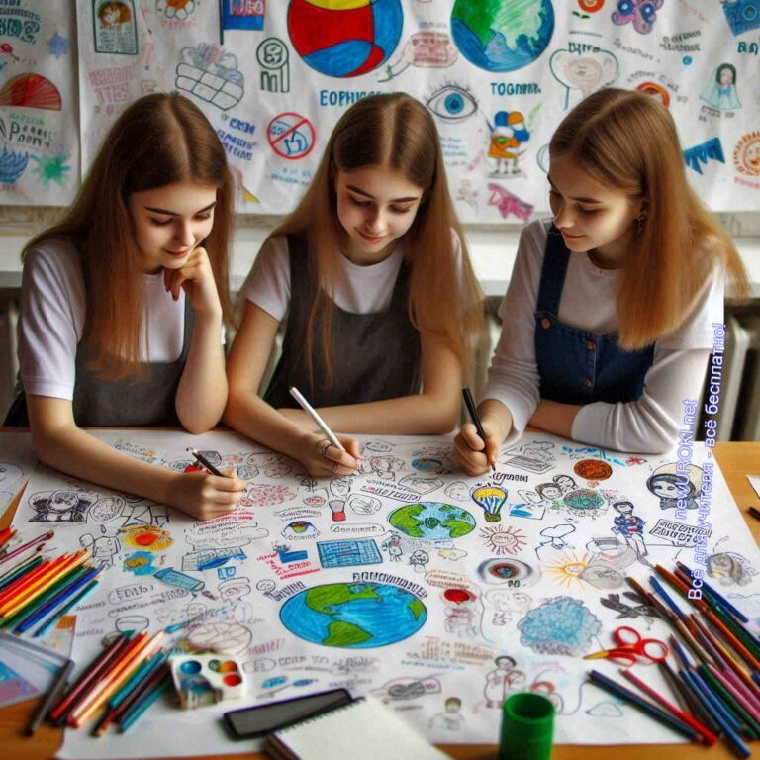

Теперь, когда мы так много узнали, давайте не будем останавливаться на достигнутом и продолжим искать и развивать свои интересы. Ведь, как вы уже поняли, хобби — это не просто способ развлечься, но и отличный шанс научиться чему-то новому и стать лучше!

## Проектная работа «Увлечения будущего»

*Иллюстративное фото / newUROKI.net*

### Разделение класса на малые группы

Ребята, сейчас мы с вами займёмся интересным проектом, где попробуем

представить, какими будут любимые дела в будущем. Но для начала давайте разделимся на малые группы. В каждой группе будет по 4-5 человек. Старайтесь объединяться с теми, с кем вам комфортно работать, но при этом не забывайте, что в команде важно учитывать мнения всех участников.

Когда вы определитесь с составом, обсудите, как вы будете взаимодействовать, кто будет записывать идеи, а кто — помогать формулировать мысли. Главное — это сотрудничество и уважение друг к другу.

### Мозговой штурм и создание доклада о возможных новых увлечениях в будущем

Теперь, когда коллективы сформированы, приступим к мозговому штурму. Ваша задача

— подумать и обсудить, какие увлечения возможно появятся в будущем. Ведь мир меняется очень быстро, и вместе с этим появляются новые технологии, идеи и интересы. Представьте, например, что через 10-20 лет люди будут больше использовать виртуальную реальность, или может быть появятся совершенно новые виды спорта, связанные с космосом.

Подумайте о том, какие увлечения могли бы появиться, и как они могли бы повлиять на жизнь людей. Не бойтесь фантазировать — ведь даже самые необычные идеи могут оказаться очень интересными! Запишите все свои мысли и обсудите их внутри группы. Затем попробуйте выбрать одну или две самые интересные идеи и подготовьте короткий доклад, где вы расскажете, что это за дело, как оно выглядит и почему оно будет интересно людям.

### Краткие выступления групп с идеями и обсуждение

Теперь каждая команда представит свои идеи. У вас будет по 2-3 минуты на выступление, где вы расскажете о том, какое будущее хобби вы придумали. Расскажите, как оно работает, кто будет этим заниматься и чем оно отличается от уже существующих хобби. Возможно, у вас уже есть примеры или вы можете предложить какие-то сценарии использования этого хобби в будущем.

После того как команда выступит, остальные ребята смогут задать вопросы или

поделиться своими мыслями. Возможно, кто-то предложит дополнить вашу идею или увидит в ней что-то особенное, что вы не заметили. Такое обсуждение поможет всем нам увидеть, как из маленькой задумки может вырасти что-то действительно грандиозное.

После того как все группы представят свои проекты, мы обсудим общие выводы и

подумаем о том, что каждый из нас может сделать уже сейчас, чтобы начать развивать эти новые увлечения. Кто знает, возможно, именно вы станете первооткрывателями нового хобби, которое станет популярным по всему миру!

# Рефлексия



*Учителя шутят*

Сейчас настало время подвести итоги и подумать, что мы узнали и как это на нас повлияло. Этот момент называется рефлексия.

Давайте немного остановимся и подумаем о том, что вам сегодня особенно

понравилось или, может быть, что-то показалось сложным. Например, вспомните, какие эмоции вы испытывали, когда слушали выступления своих одноклассников о их хобби. Может быть, вы услышали что-то новое и вдохновляющее, что захотелось

попробовать самому? Или, когда мы обсуждали новые увлечения будущего — как вам было работать в группе, придумывать что-то необычное и фантазировать?

[Рефлексия — это](https://newuroki.net/kopilka-uchitelja/refleksiya/) не просто подведение итогов, это возможность лучше понять себя. Подумайте, что вы узнали о своих интересах и предпочтениях, как изменилась ваша точка зрения на хобби. Может быть, теперь вы видите в своих любимых делах больше смысла, чем раньше? Или, наоборот, вам захотелось найти что-то новое для себя?

Мне очень важно узнать ваше мнение о сегодняшнем занятии. Давайте обсудим: что вам понравилось больше всего? Был ли какой-то момент, который вам показался особенно интересным или важным? И самое главное — чувствуете ли вы, что это занятие помогло вам лучше понять себя и свои увлечения?

Если хотите, можете поделиться своими мыслями и чувствами. Это поможет не только вам, но и вашим одноклассникам увидеть, как по-разному каждый из нас воспринимает одно и то же занятие. А может быть, у вас есть идеи, как сделать такие уроки ещё интереснее и полезнее для всех?

# Подведение итогов занятия



*Ученики шутят*

Ребята, наш классный час подходит к концу, и я хочу поблагодарить каждого из вас за активное участие и за ту энергию, которую вы вложили в это занятие. Сегодня мы не просто говорили о хобби и увлечениях — мы вместе искали новые пути для самовыражения и вдохновения.

Вы показали, насколько разнообразны ваши интересы и как важно иметь в жизни дело, которое приносит радость и помогает раскрыться. Каждый из вас — уникальная личность, и ваши увлечения делают вас ещё более интересными и яркими. Кто-то сегодня нашёл подтверждение тому, что он на верном пути, а кто-то, возможно, открыл для себя что-то новое, что стоит попробовать.

Помните, что хобби — это не просто развлечение, это возможность стать лучше, развивать свои таланты и находить друзей по интересам. И даже если у вас пока нет какого-то постоянного дела, не бойтесь пробовать необычное. Мир полон удивительных возможностей, и я уверена, что каждый из вас найдёт своё дело, которое будет зажигать огонь в глазах.

Так что продолжайте исследовать, открывать для себя новое и не забывайте, что каждый ваш шаг в этом направлении делает вас сильнее и увереннее в себе. Пусть сегодняшние идеи и вдохновение помогут вам двигаться вперёд, открывая всё новые горизонты!

Я верю в каждого из вас и знаю, что у вас всё получится. Спасибо за ваше старание, активность и энтузиазм. Впереди у нас ещё много интересного, и я с нетерпением жду наших следующих встреч и открытий!

# Технологическая карта

[Скачать бесплатно технологическую карту классного часа по теме: «Мир моих увлечений»](https://newuroki.net/wp-content/uploads/2024/08/tehnologicheskaja-karta-mir-moih-uvlechenij-klassnyj-chas.docx)

# Смотреть видео по теме



**Полезные советы учителю**

[Скачать бесплатно 5 полезных советов для проведения классного часа по теме: «Мир моих увлечений» в формате Ворд](https://newuroki.net/wp-content/uploads/2024/08/poleznye-sovety-mir-moih-uvlechenij-klassnyj-chas.docx)

# Чек-лист педагога

[Скачать бесплатно чек-лист для проведения классного часа по теме: «Мир моих увлечений» в формате Word](https://newuroki.net/wp-content/uploads/2024/08/chek-list-pedagoga-mir-moih-uvlechenij-klassnyj-chas.docx)

[Чек-лист для учителя — это](https://newuroki.net/kopilka-uchitelja/chek-list-uroka/) инструмент педагогической поддержки, представляющий собой структурированный перечень задач, шагов и критериев, необходимых для успешного планирования, подготовки и проведения урока или мероприятия.

# Карта памяти для учеников

[Скачать бесплатно карту памяти для учеников для классного часа по теме: «Мир моих увлечений» в формате Ворд](https://newuroki.net/wp-content/uploads/2024/08/karta-pamjati-mir-moih-uvlechenij-klassnyj-chas.docx)

Карта памяти — это методический инструмент, который помогает учащимся структурировать и запоминать ключевую информацию по определенной теме.

# Стихотворение

**Аматуни Вероника** https://stihi.ru/2016/12/10/11752

##### Мир моих увлечений

Человек тем прекрасней животных, Что природой умом наделен.

Столько дивных вещей, бесподобных, За свой век человек изобрел.

Знаю я – сколько нас, столько мнений, С этой истиной спорить нельзя.

Сотни, тысячи есть увлечений, И в них каждый находит себя.

Так и я расскажу вам, позвольте, Чем же я занимаюсь порой.

Но читать до конца уж извольте,

Раз вы вторглись в мир маленький мой…

Я люблю конспектировать мысли, Их слагаю в стихи для того,

Чтоб эмоции переосмыслить,

Чтоб в душе снова стало легко…

Я люблю теплым утром погожим, Покататься в лесу, в тишине.

Объезжая случайных прохожих,

Верный байк подчинен только мне.

Также очень люблю читать книги,

В каждой книге ведь собственный мир! В одной правит волшебник великий,

В другой свадьба и праздничный пир!

Предстают перед внутренним взором То дракон, то затерянный лес.

Что глупцами считается вздором, Помогает мне быстро снять стресс.

Есть еще у меня увлечение, Кто-то скажет – оно для парней!

Только вот не поддамся течению, Верна буду природе своей.

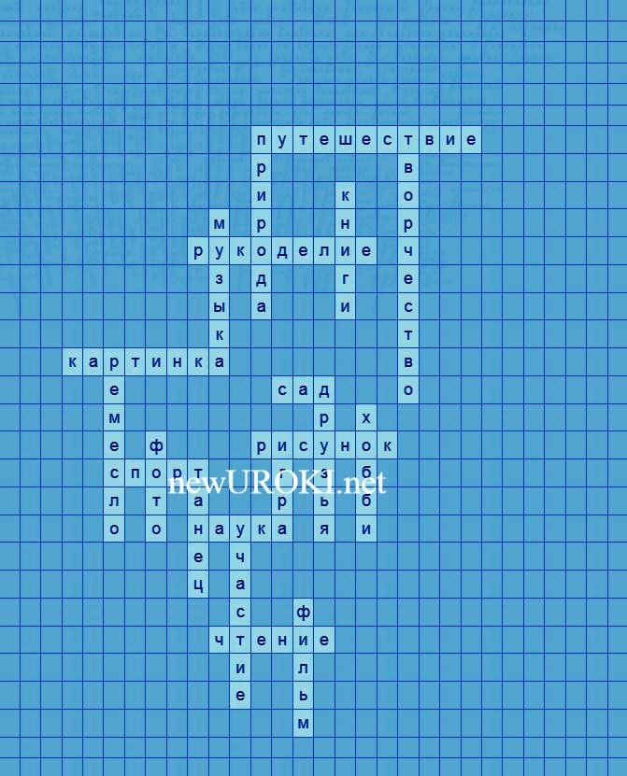

Моя страсть – это кони стальные, Но не хлам, тут я жуткий эстет.

Пусть твердят мне: «Не лезь!» остальные, Мне до них, в общем, дела то нет.

Я часами могу в гараже быть, Не боюсь замараться, ничуть!

Руки можно ведь попросту вымыть, А потом и отправиться в путь!

И люблю рисовать я, конечно,

Шить, лепить, что-нибудь создавать. Мыслям жизнь я дарую поспешно,

Чтоб потребность реализовать.

Это малая часть увлечений, Но пора и заканчивать мне.

Много их, много в жизни течений, Как и много ручьев по весне.

Я надеюсь, вам было занятно, Заглянуть ненадолго в мой мир. Мне, однако же, было приятно,

Приоткрыть свои мысли другим…

# Кроссворд

*Кроссворд*

[Скачать бесплатно кроссворд на классный час по теме: «Мир моих увлечений» в формате WORD](https://newuroki.net/wp-content/uploads/2024/08/krossvord-mir-moih-uvlechenij-klassnyj-chas.docx)

# Интересные факты для занятия

##### Интересный факт 1:

Знаменитый физик Альберт Эйнштейн в свободное время любил играть на скрипке. Он считал, что музыка помогает ему лучше думать и решать сложные научные задачи.

##### Интересный факт 2:

В Японии существует необычная профессия — мастер по складыванию оригами. Эти специалисты создают удивительные фигуры из бумаги для рекламы, кино и даже космической промышленности.

##### Интересный факт 3:

Знаете ли вы, что коллекционирование марок когда-то было настолько популярным, что в 19 веке его называли «королем досуга» и «страстью

королей»? Многие известные люди, включая президентов и монархов, собирали марки.

# Психологический тест

##### «Какой досуг тебе подходит?»

Выбери один вариант ответа для каждого вопроса:

##### Что тебе больше нравится делать в свободное время?

а) Читать книги или смотреть фильмы б) Заниматься спортом или танцами в) Рисовать, лепить или мастерить

г) Играть в компьютерные игры или программировать

##### Какая школьная дисциплина тебе интереснее?

а) Литература или история б) Физкультура

в) ИЗО или технология

г) Информатика или математика

##### С кем ты предпочитаешь проводить время?

а) С друзьями, обсуждая интересные темы б) В команде, играя в спортивные игры

в) Самостоятельно, погружаясь в творчество г) С единомышленниками, решая головоломки

##### Какой подарок тебе приятнее получить?

а) Книгу или билет в театр б) Спортивный инвентарь в) Набор для творчества

г) Конструктор или головоломку

##### Каким ты видишь идеальный выходной?

а) Посещение музея или выставки б) Активный отдых на природе

в) Участие в мастер-классе по рукоделию

г) Решение сложных задач или создание проекта

##### Расшифровка теста:

Посчитай, каких букв у тебя больше всего:

**Больше всего ответов «а»:** Тебе подойдут интеллектуальные виды досуга. Ты любишь узнавать что-то интересное, погружаться в миры книг и фильмов.

Попробуй себя в литературном клубе, дискуссионном кружке или изучении иностранных языков.

**Больше всего ответов «б»:** Тебе по душе активный образ жизни. Спорт, танцы, приключения — вот что тебя привлекает. Обрати внимание на различные виды спорта, туризм или активные игры.

**Больше всего ответов «в»:** У тебя творческая натура. Тебе нравится создавать что-то своими руками, выражать свои мысли и чувства через искусство. Попробуй себя в рисовании, лепке, рукоделии или музыке.

**Больше всего ответов «г»:** Тебя интересуют технологии и точные науки. Тебе нравится решать сложные задачи и разбираться в том, как устроены вещи.

Обрати внимание на программирование, робототехнику или научные эксперименты.

# Пословицы и поговорки

1. Дело мастера боится.
2. Без труда — не вытащишь и рыбку из пруда.
3. Терпение и труд всё перетрут.

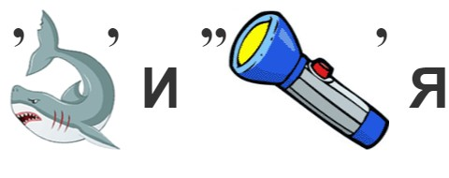

1. Не боги горшки обжигают.
2. Век живи — век учись.

# Ребусы

*Ребус баскетбол*

*Ребус футбол*

*Ребус кулинария*

*Ребус программирование*

*Ребус рисование*

# Пазлы

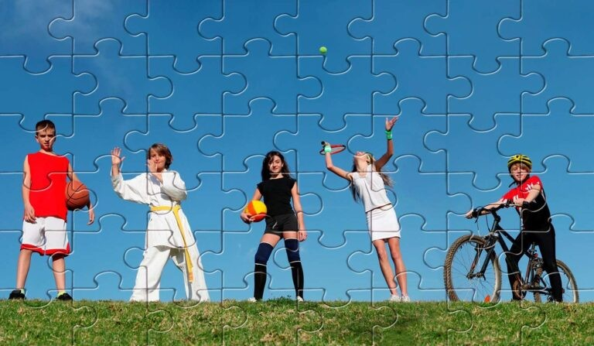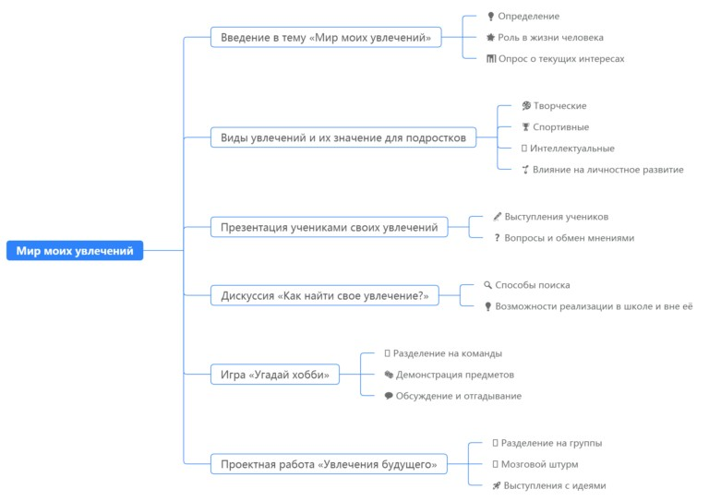

*Пазлы*

(Распечатайте [пазлы](https://newuroki.net/kopilka-uchitelja/pazly-na-uroke/), наклейте на плотную бумагу, разрежьте)

# Интеллект-карта

*Ментальная карта (интеллект-карта, mind map)*

[Ментальная карта (интеллект-карта, mind map)](https://newuroki.net/kopilka-uchitelja/intellekt-karta-na-uroke/) — это графический способ структурирования информации, где основная тема находится в центре, а связанные идеи и концепции отходят от неё в виде ветвей. Это помогает лучше понять и запомнить материал.

# Облако слов

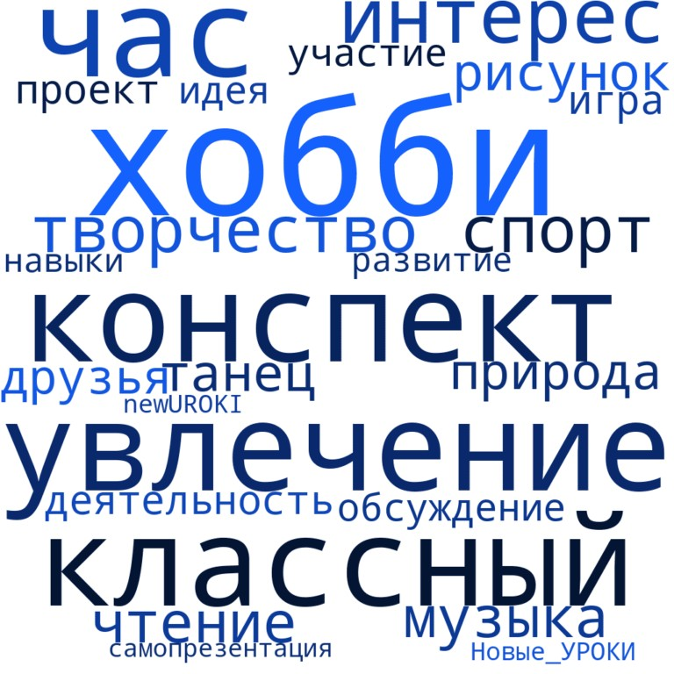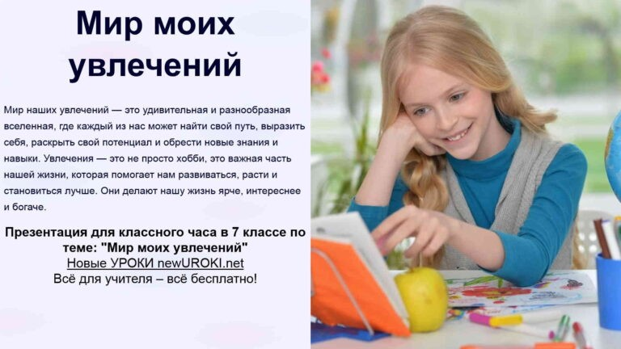

*Облако слов*

[Облако слов](https://newuroki.net/kopilka-uchitelja/oblako-slov-na-uroke/) — удобный инструмент: помогает активизировать знания, подсказывает, служит наглядным материалом и опорой для учащихся разных возрастов и предметов.

# Презентация

*Презентация*

[Скачать бесплатно презентацию на классный час по теме: «Мир моих увлечений» в формате PowerPoint](https://newuroki.net/wp-content/uploads/2024/08/prezentacija-mir-moih-uvlechenij-klassnyj-chas.pptx)

# Список источников и использованной литературы

1. «Творческий путь подростка» — Автор: Сидорова А.В., Издательство: «Сириус», Санкт-Петербург, 2003, 285 страниц.
2. «Интересы и таланты школьников» — Коллектив авторов: Зунаин П.Н., Смирнова Е.М., Орлов В.К., Издательство: «Открытая книга», Новосибирск, 2004, 312 страниц.
3. «Психология подростка: поиск себя» — Автор: Куловский Ю.С., Издательство:



«Сияние», Екатеринбург, 2001, 240 страниц.

1. «Развитие личности в школе» — Автор: Белова Н.И., Издательство: «Прима- пресс», Москва, 1999, 298 страниц.
2. «Методы и приемы работы с подростками» — Автор: Дунова А.В., Издательство:

«Дом учителя», Казань, 2005, 275 страниц.

 **0 НРАВИТСЯ**

 **0 НЕ НРАВИТСЯ**

50% Нравится

Или

50% Не нравится

Скачали? Сделайте добро в один клик! Поделитесь образованием с друзьями! Расскажите о нас!

− **Слова ассоциации (тезаурус) к уроку:** интерес, свободное, время, рисование, спорт, вязание, любимое, дело, танцы, музыка, творчество, отдых, жизнь, удовольствие

 При использовании этого материала в Интернете (сайты, соц.сети, группы и т.д.) требуется обязательная прямая ссылка на сайт newUROKI.net. Читайте "Условия

использования материалов сайта"

[**Выбор актива класса — классный**](https://newuroki.net/konspekty-urokov-dlya-uchitelya/klassnyj-rukovoditel/vybor-aktiva-klassa-klassnyj-chas/)

[**час** ](https://newuroki.net/konspekty-urokov-dlya-uchitelya/klassnyj-rukovoditel/vybor-aktiva-klassa-klassnyj-chas/)



**Автор** [**Глеб Беломедведев**](https://newuroki.net/author/gleb/)

**Глеб Беломедведев** - постоянный автор и эксперт newUROKI.net, чья биография олицетворяет трудолюбие, настойчивость в достижении целей и экспертность. Он обладает высшим образованием и имеет

более 5 лет опыта преподавания в школе. В течение последних 18 лет он также успешно работает в ИТ-секторе. Глеб владеет уникальными навыками написания авторских конспектов уроков, составления

сценариев школьных праздников, разработки мероприятий и создания

классных часов в школе. Его талант и энтузиазм делают его неотъемлемой частью команды и надежным источником вдохновения для других.

**ПОХОЖИЕ УРОКИ**

[**Выбор актива класса — классный час**](https://newuroki.net/konspekty-urokov-dlya-uchitelya/klassnyj-rukovoditel/vybor-aktiva-klassa-klassnyj-chas/)



[**Мир глазами животных — классный час**](https://newuroki.net/konspekty-urokov-dlya-uchitelya/klassnyj-rukovoditel/mir-glazami-zhivotnyh-klassnyj-chas/)

### [Цифровая безопасность — классный час](https://newuroki.net/konspekty-urokov-dlya-uchitelya/klassnyj-rukovoditel/cifrovaya-bezopasnost-klassnyj-chas/)

**ПОИСК**

**Найти**

#### КОНСПЕКТЫ УРОКОВ

[Конспекты уроков для учителя](https://newuroki.net/category/konspekty-urokov-dlya-uchitelya/) [Алгебра](https://newuroki.net/category/konspekty-urokov-dlya-uchitelya/algebra/)

[Английский язык](https://newuroki.net/category/konspekty-urokov-dlya-uchitelya/anglijskij-jazyk/)

[Астрономия](https://newuroki.net/category/konspekty-urokov-dlya-uchitelya/astronomija/) [10 класс](https://newuroki.net/category/konspekty-urokov-dlya-uchitelya/astronomija/10-klass-astronomiya/)

[Библиотека](https://newuroki.net/category/konspekty-urokov-dlya-uchitelya/biblioteka/)

[Биология](https://newuroki.net/category/konspekty-urokov-dlya-uchitelya/biologija/) [5 класс](https://newuroki.net/category/konspekty-urokov-dlya-uchitelya/biologija/5-klass-biologija/)

1. [класс](https://newuroki.net/category/konspekty-urokov-dlya-uchitelya/biologija/6-klass-biologija/)
2. [класс](https://newuroki.net/category/konspekty-urokov-dlya-uchitelya/biologija/7-klass-biologija/)
3. [класс](https://newuroki.net/category/konspekty-urokov-dlya-uchitelya/biologija/8-klass-biologija/)

[География](https://newuroki.net/category/konspekty-urokov-dlya-uchitelya/geografija/) [5 класс](https://newuroki.net/category/konspekty-urokov-dlya-uchitelya/geografija/5-klass/)

1. [класс](https://newuroki.net/category/konspekty-urokov-dlya-uchitelya/geografija/6-klass/)
2. [класс](https://newuroki.net/category/konspekty-urokov-dlya-uchitelya/geografija/7-klass/)
3. [класс](https://newuroki.net/category/konspekty-urokov-dlya-uchitelya/geografija/8-klass/)
4. [класс](https://newuroki.net/category/konspekty-urokov-dlya-uchitelya/geografija/9-klass/)
5. [класс](https://newuroki.net/category/konspekty-urokov-dlya-uchitelya/geografija/10-klass/) [Геометрия](https://newuroki.net/category/konspekty-urokov-dlya-uchitelya/geometrija/)

[Директору и завучу школы](https://newuroki.net/category/konspekty-urokov-dlya-uchitelya/direktoru-i-zavuchu-shkoly/) [Должностные инструкции](https://newuroki.net/category/konspekty-urokov-dlya-uchitelya/direktoru-i-zavuchu-shkoly/dolzhnostnye-instrukcii/)

[ИЗО](https://newuroki.net/category/konspekty-urokov-dlya-uchitelya/izobrazitelnoe-iskusstvo/)

[Информатика](https://newuroki.net/category/konspekty-urokov-dlya-uchitelya/informatika/)

[История](https://newuroki.net/category/konspekty-urokov-dlya-uchitelya/istorija/)

[Классный руководитель](https://newuroki.net/category/konspekty-urokov-dlya-uchitelya/klassnyj-rukovoditel/) [5 класс](https://newuroki.net/category/konspekty-urokov-dlya-uchitelya/klassnyj-rukovoditel/5-klass-klassnye-chasy/)

1. [класс](https://newuroki.net/category/konspekty-urokov-dlya-uchitelya/klassnyj-rukovoditel/6-klass-klassnye-chasy/)
2. [класс](https://newuroki.net/category/konspekty-urokov-dlya-uchitelya/klassnyj-rukovoditel/7-klass-klassnye-chasy/)
3. [класс](https://newuroki.net/category/konspekty-urokov-dlya-uchitelya/klassnyj-rukovoditel/8-klass-klassnye-chasy/)
4. [класс](https://newuroki.net/category/konspekty-urokov-dlya-uchitelya/klassnyj-rukovoditel/9-klass-klassnye-chasy/)
5. [класс](https://newuroki.net/category/konspekty-urokov-dlya-uchitelya/klassnyj-rukovoditel/10-klass-klassnye-chasy/)
6. [класс](https://newuroki.net/category/konspekty-urokov-dlya-uchitelya/klassnyj-rukovoditel/11-klass-klassnye-chasy/) [Профориентационные уроки](https://newuroki.net/category/konspekty-urokov-dlya-uchitelya/klassnyj-rukovoditel/proforientacionnye-uroki/)

[Математика](https://newuroki.net/category/konspekty-urokov-dlya-uchitelya/matematika/) [Музыка](https://newuroki.net/category/konspekty-urokov-dlya-uchitelya/muzyka/) [Начальная школа](https://newuroki.net/category/konspekty-urokov-dlya-uchitelya/nachalnaja-shkola/)

[ОБЗР](https://newuroki.net/category/konspekty-urokov-dlya-uchitelya/osnovy-bezopasnosti-i-zashhity-rodiny/)

1. [класс](https://newuroki.net/category/konspekty-urokov-dlya-uchitelya/osnovy-bezopasnosti-i-zashhity-rodiny/8-klass-obzr/)
2. [класс](https://newuroki.net/category/konspekty-urokov-dlya-uchitelya/osnovy-bezopasnosti-i-zashhity-rodiny/9-klass-obzr/)
3. [класс](https://newuroki.net/category/konspekty-urokov-dlya-uchitelya/osnovy-bezopasnosti-i-zashhity-rodiny/10-klass-obzr/)
4. [класс](https://newuroki.net/category/konspekty-urokov-dlya-uchitelya/osnovy-bezopasnosti-i-zashhity-rodiny/11-klass-obzr/) [Обществознание](https://newuroki.net/category/konspekty-urokov-dlya-uchitelya/obshhestvoznanie/) [Право](https://newuroki.net/category/konspekty-urokov-dlya-uchitelya/pravo/) [Психология](https://newuroki.net/category/konspekty-urokov-dlya-uchitelya/psihologiya/)

[Русская литература](https://newuroki.net/category/konspekty-urokov-dlya-uchitelya/russkaja-literatura/) [Русский язык](https://newuroki.net/category/konspekty-urokov-dlya-uchitelya/russkij-jazyk/) [Технология (Труды)](https://newuroki.net/category/konspekty-urokov-dlya-uchitelya/tehnologija-trudy/)

[Физика](https://newuroki.net/category/konspekty-urokov-dlya-uchitelya/fizika/)

[Физкультура](https://newuroki.net/category/konspekty-urokov-dlya-uchitelya/fizkultura/) [Химия](https://newuroki.net/category/konspekty-urokov-dlya-uchitelya/himija/) [Экология](https://newuroki.net/category/konspekty-urokov-dlya-uchitelya/ekologiya/) [Экономика](https://newuroki.net/category/konspekty-urokov-dlya-uchitelya/ekonomika/)

[**Новые УРОКИ**](https://newuroki.net/)

[Копилка учителя](https://newuroki.net/category/kopilka-uchitelja/)

[Сценарии школьных праздников](https://newuroki.net/category/scenarii-shkolnyh-prazdnikov/)

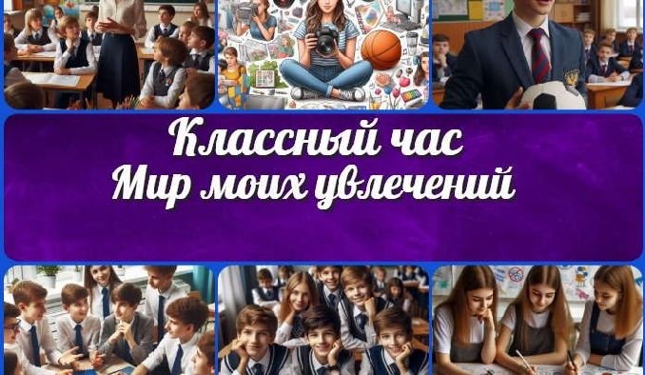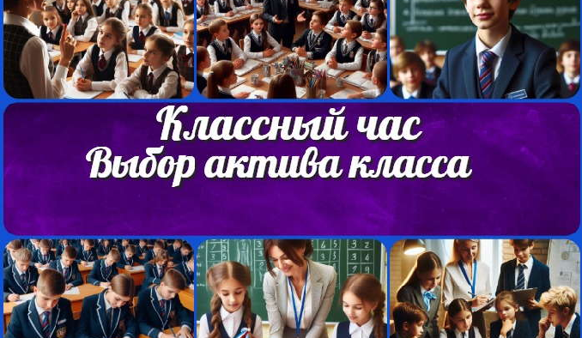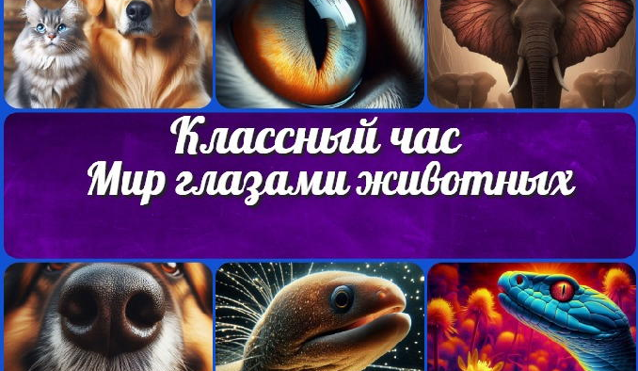

[**Мир моих увлечений — классный час**](https://newuroki.net/konspekty-urokov-dlya-uchitelya/klassnyj-rukovoditel/mir-moih-uvlechenij-klassnyj-chas/)

[**Выбор актива класса — классный час**](https://newuroki.net/konspekty-urokov-dlya-uchitelya/klassnyj-rukovoditel/vybor-aktiva-klassa-klassnyj-chas/)

[**Мир глазами животных**](https://newuroki.net/konspekty-urokov-dlya-uchitelya/klassnyj-rukovoditel/mir-glazami-zhivotnyh-klassnyj-chas/)

[**— классный час**](https://newuroki.net/konspekty-urokov-dlya-uchitelya/klassnyj-rukovoditel/mir-glazami-zhivotnyh-klassnyj-chas/)

[**Экологическая грамотность —…**](https://newuroki.net/konspekty-urokov-dlya-uchitelya/osnovy-bezopasnosti-i-zashhity-rodiny/ekologicheskaya-gramotnost-konspekt-uroka/)

**ИНТЕРЕСНЫЕ КОНСПЕКТЫ УРОКОВ**

Новый сайт от проекта UROKI.NET. Конспекты уроков, классные часы, сценарии школьных праздников. Всё для учителя - всё бесплатно!

[Главная](https://newuroki.net/) [О сайте](https://newuroki.net/o-sajte/) [Политика конфиденциальности](https://newuroki.net/privacy-policy/) [Условия использования материалов сайта](https://newuroki.net/rules/)

Добро пожаловать на сайт "Новые уроки" - newUROKI.net, специально созданный для вас, уважаемые учителя,

преподаватели, классные руководители, завучи и директора школ! Наш лозунг "Всё для учителя - всё бесплатно!" остается неизменным почти 20 лет! Добавляйте в закладки наш сайт и получите доступ к методической библиотеке конспектов уроков, классных часов, сценариев школьных праздников, разработок, планирования по ФГОС, технологических карт и презентаций. Вместе мы сделаем вашу работу еще более интересной и успешной! Дата открытия: 13.06.2023